**МІНІСТЕРСТВО ОСВІТИ І НАУКИ УКРАЇНИ**

**НАЦІОНАЛЬНИЙ УНІВЕРСИТЕТ “ЛЬВІВСЬКА ПОЛІТЕХНІКА”**

**ІНСТИТУТ КОМП’ЮТЕРНИХ НАУК ТА ІНФОРМАЦІЙНИХ ТЕХНОЛОГІЙ**

**Кафедра систем штучного інтелекту**

**Лабораторна робота №12**

з дисципліни

**«Організація баз даних та знань»**

на тему

***“Розробка та застосування тригерів””***

**Виконала:**

студентка групи КН-207

Кулик Ольга

**Прийняла:**

Мельникова Н. І.

Львів – 2019 р.

**Мета:** Розробити SQL запити, які моделюють роботу тригерів: каскадне знищення, зміна та доповнення записів у зв’язаних таблицях.

**Хід роботи**

select * from medicine;

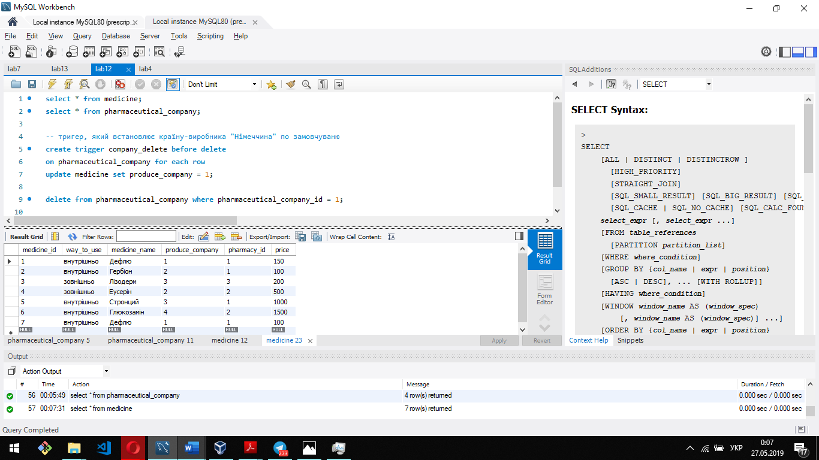

select * from pharmaceutical_company;

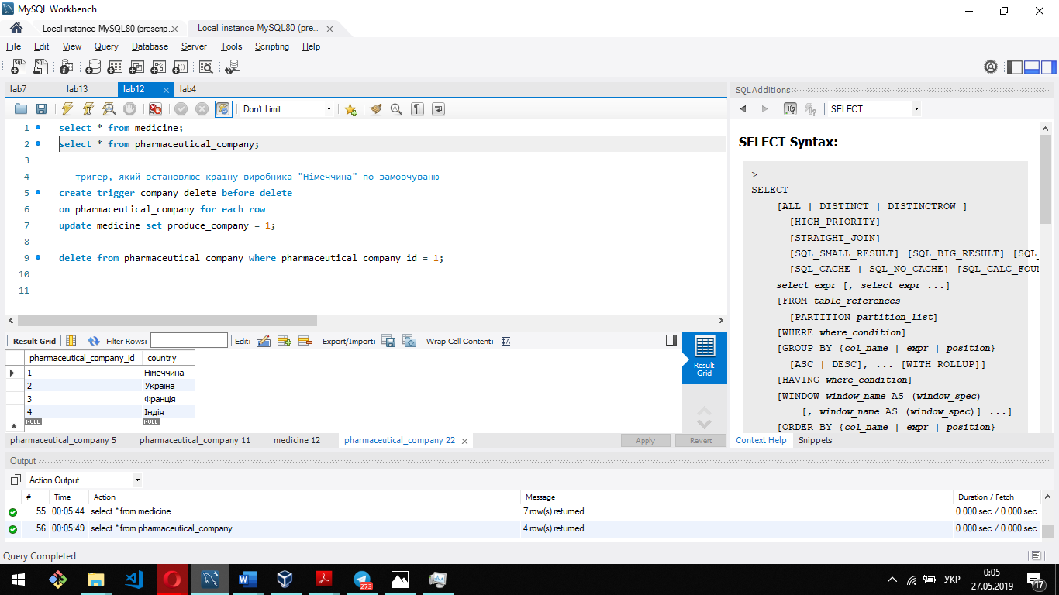

-- тригер, який встановлює країну-виробника "Німеччина" по замовчуваню при видалені

create trigger company_germany before delete

on pharmaceutical_company for each row

update medicine set produce_company = 1;

delete from pharmaceutical_company where pharmaceutical_company_id = 1;

select * from medicine;

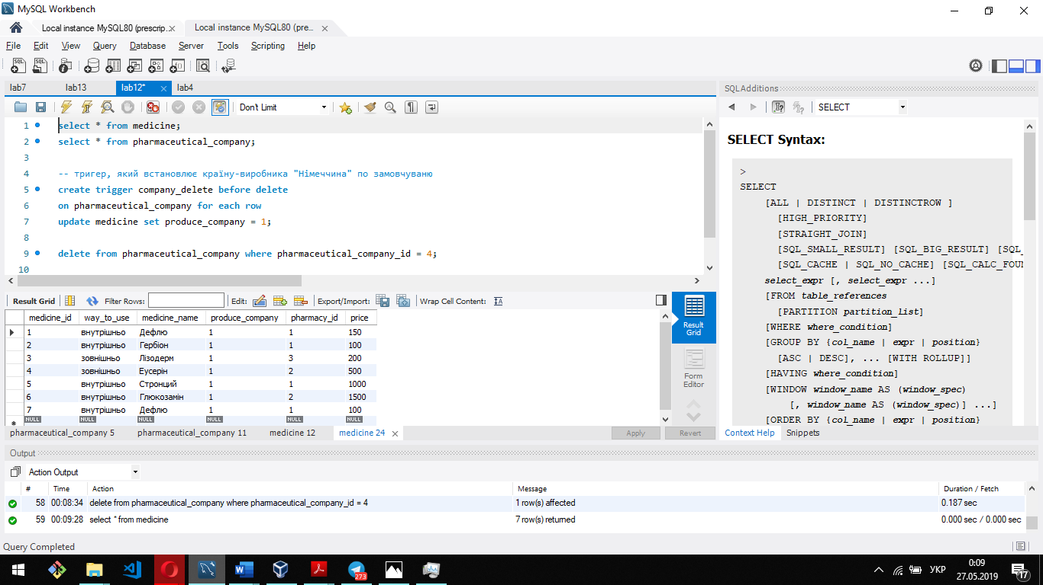

**Висновок:** на цій лабораторній роботі було розглянуто тригери, їх призначення, створення та використання. Було розроблено тригери для таблиць medicine та pharmaceutical_company.